Государственное бюджетное общеобразовательное учреждение

средняя общеобразовательная школа № 129

Красногвардейского района Санкт-Петербурга

### ИНФОРМАЦИОННО-АНАЛИТИЧЕСКАЯ СПРАВКА

### о результатах анкетирования родителей по оценке степени социальной активности детей, обучающихся в ГБОУ школа № 129 Красногвардейского района Санкт-Петербурга

Автор: Бушуев Вадим Викторович, заместитель директора по ОЭР

Санкт-Петербург

2014

### Социальная активность формируется в результате построения отношений с окружающими и, в первую очередь, с социальным окружением. Развиваясь под его воздействием, социальная активность, в свою очередь, влияет и на отношение окружающих к обучающемуся.

### Родительское отношение является очень сложным и многомерным образованием, определяющими факторами которого являются эмоциональная близость - дистанция и контроль.

Основная цель работы с родителями по развитию социальной активности школьников в ГБОУ школа № 129 Красногвардейского района – организация взаимодействия родителей со школой на основе единой педагогической позиции.

Ещё Василий Александрович Сухомлинский писал, что только совместная деятельность педагогов и родителей может сделать ребёнка счастливым. Наши родители сегодня являются активными участниками учебно-воспитательного процесса, организаторами многих внеклассных мероприятий, они принимают участие в жюри школьных конкурсов и в в работе педагогических советов. В школе активно функционирует Общешкольный родительский комитет. Регулярно проводятся Дни открытых дверей и родительские собрания. Для многих родителей школьные праздники, творческие встречи, концерты, спектакли, спортивные мероприятия стали привлекательным местом семейного отдыха.

**Известно, что ч**астота проявления типов родительского отношения не зависит от пола родителя и ребенка. На основе этого можно выделить следующие типы родительского отношения:

- дистантные, с ограниченной эмоциональной близостью;

- зависимо-дистантные (уклонение от контакта с ребенком вместе с ориентацией на установление отношений зависимости);

- умеренно близкие с установлением отношений независимости;

- эмоционально близкие с установлением партнерских отношений.

Типы родительского отношения отца и матери, в комплексе воздействуя на обучающегося, образуют тип семейного отношения к последнему. В этой связи были выделены следующие типы семьи:

-эмоционально теплое согласованное отношение (оба родителя принадлежат к установлению оптимального эмоционального контакта с ребенком);

-умеренно-противоречивое отношение (наблюдаются некоторые различия в родительском отношении матери и отца, однако эти различия не носят ярко выраженный, принципиальный характер);

-противоречивое отношение (когда один из родителей устанавливает с ребенком эмоционально близкие, другой - дистантные отношения) ;

-семья с дистантным отношением к ребенку (оба родителя так же, как и в первом случае, принадлежат к одному типу, но с установлением излишней эмоциональной дистанции и контроля).

Анкетирование родителей, проведённое в ГБОУ школа № 129 в декабре 2014 года, было направлено на выявление особенностей взаимосвязи родительского отношения и социальной активности обучающихся.

### Всего в анкетировании приняло участие - 56 родителей детей, обучающихся в ГБОУ школа № 129 Красногвардейского района Санкт-Петербурга.

Свободное время … как часто мы слышим это словосочетание и от родителей и от наших детей.. Мы мечтаем о том, что бы у нас было его побольше, и считаем, что нам всем его катастрофически не хватает для отдыха, для развития ( в т.ч. социальной активности) и воспитания детей. Принято так же считать, что современные родители настолько перегружены, что фактически не имеют свободного времени. Это собственно и подтвердило наше анкетирование. На вопрос родителям: «Сколько свободного времени у Вас обычно бывает в день?” Ответы распределились следующим образом.

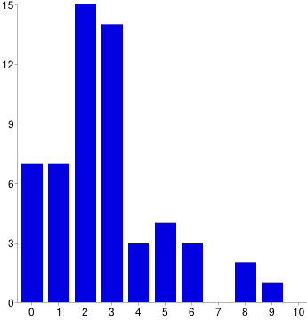

|  |  |  |
| --- | --- | --- |
| 0  1 | часов -  час - | 13 %  13% |
| 2 | часа | - 27% |
| 3 | часа - | 25% |
| 4 | часа - | 5 % |
| 5 | часов - | 7% |
| 6 | часов | - 5% |
| 7 | часов | - 0% |
| 8 | часов - | 4% |
| 9 | часов - | 2% |
| 10 | часов - | 0% |

Как видно из анкетирования современные родители обучающихся, в ГБОУ школа № 129 Красногвардейского района могут выделить всего 2-3 часа свободного времени. Определённую тревогу вызывает 13% родителей, которые не имеют необходимого свободного времени. Более 4-х часов свободного времени имеют всего – 23% родителей.

Чем же занимают наши родители свое свободное время? Достаточно интересно распределились ответы родителей на этот вопрос:

|  |  |  |
| --- | --- | --- |
| Читаю художественную литературу |  | 39% |
| Читаю научно-образовательную литературу |  | 21% |
| Посещаю культурно-массовые заведения и мероприятия (театры, музеи, кино, выставки, экспозиции) |  | 32% |
| Посещаю общественные заведения (бары, кафе, клубы, дискотеки, кинотеатры) |  | 13% |
| Общаюсь с друзьями |  | 45% |
| Общаюсь с родителями, родственниками |  | 36% |
| Сплю или валяюсь на диване |  | 21% |
| Играю в компьютерные игры |  | 7% |
| Программирую на компьютере |  | 0% |
| Смотрю телевизор, кинофильмы дома и у друзей |  | 38% |
| Общаюсь в Интернете (социальные сети, форумы) |  | 27% |
| Просматриваю Интернет-ресурсы (различной тематики) |  | 29% |
| Занимаюсь физкультурой и спортом самостоятельно или с друзьями |  | 20% |
| Посещаю спортивные секции, фитнес-клубы, спорткомплексы |  | 16% |
| Посещаю творческие студии, школы искусств, мастерские, клубы |  | 5% |
| Отдыхаю на природе (походы в лес, рыбалка, игры на свежем воздухе) |  | 29% |
| Подрабатываю |  | 21% |
| Занимаюсь творчеством (рукоделие, моделирование, музыка, кулинария, рисование и т.п.) |  | 20% |
| Другое |  | 11% |

Интересы родителей выявлены достаточно разнообразные. Многие из этих интересов, можно и нужно использовать при взаимодействии школы с родителями для активизации социальной активности обучающихся.

Усилить внимание к досугу своих детей чрезвычайно важно, тем более что регулирование поведения школьников, особенно старших, весьма затруднительно. Но без контроля невозможно сформировать социально активную личность. Пословица гласит: «Если хочешь погубить человека, разреши ему делать все, что он хочет».

На вопрос анкеты: «Довольны ли родители тем, как проводят ваши дети свободное время (в т.ч. в рамках внеурочной деятельности)?

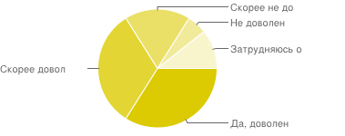

|  |  |  |
| --- | --- | --- |
| Да, доволен |  | 34% |
| Скорее доволен |  | 32% |
| Скорее не доволен |  | 18% |
| Не доволен |  | 5% |
| Затрудняюсь ответить |  | 11% |

Как выявила анкета, подавляющее большинство родителей довольны и скорее довольны как их дети проводят своё свободное время (66%), тогда как скорее не довольных – всего 23%.

Понимают родители школы и всё важность деятельности по формированию у обучающихся в школе социальной активности. На вопрос «Считаете ли Вы, что в современном мире важно проявлять социальную активность (осуществлять деятельность, направленную на помощь и поддержку другим людям, которые в ней нуждаются, защиту природы, здоровья и прав человека, развитие культуры, патриотические акции и мероприятия, решение важных социальных проблем, участвовать в волонтерском движении, создавать социальные проекты)?» абсолютное большинство (82%) ответило, что да, такая деятельность, конечно же необходима.

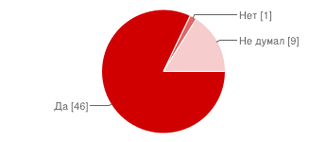

|  |  |  |
| --- | --- | --- |
| Да |  | 82% |
| Нет |  | 2% |
| Не думал |  | 16% |

При этом их собственная активность зачастую оставляет желать большего. На вопрос «Оцените, пожалуйста, степень своей собственной социальной активности?» лишь 14% родителей оценили её высокой, тогда как большинство все же оценивает её как эпизодическая (55%):

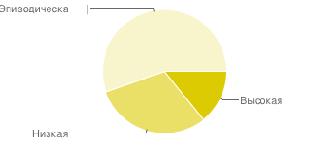

|  |  |  |
| --- | --- | --- |
| Высокая |  | 14% |
| Низкая |  | 30% |
| Эпизодическая |  | 55% |

Чтобы ребенок не болтался по улице, рискуя попасть в плохую компанию, не сидел часами за компьютером, зарабатывая себе искривление позвоночника, плохое зрение и психологическую зависимость, т.е. чтобы обеспечить ему нормальное физическое и психологическое развитие, необходимо организовывать его досуг. В настоящее время спектр детских занятий для современного школьника необычайно достаточно широк: музыкальная и художественная школа, спортивные и туристические секции, различные прикладные кружки лепки, рисования, театральная студия, курсы английского языка и т.п. Выбор у обучающегося в школе сегодня огромен.

И здесь, важную главную роль уже играет уже информированность родителей. Так, на вопрос анкеты: «Из каких источников информации Вы обычно узнаете о внеурочных, досуговых и общественных мероприятиях, проводимых в нашей школе? (вопрос анкеты со множественными вариантами ответа)

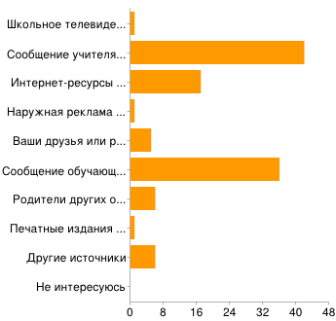

|  |  |  |
| --- | --- | --- |
| Школьное телевидение и радио |  | 2% |
| Сообщение учителя (в т.ч., сделанное на родительских собраниях) |  | 75% |
| Интернет-ресурсы (в т.ч. сайт школы) | 17 | 30% |
| Наружная реклама в ОУ (афиши, брошюры, листовки) | 1 | 2% |
| Ваши друзья или родственники | 5 | 9% |
| Сообщение обучающихся (учащихся школы или их друзей, сверстников обучающихся) | 36 | 64% |
| Родители других обучающихся | 6 | 11% |
| Печатные издания (газеты, журналы, брошюры, листовки) | 1 | 2% |
| Другие источники | 6 | 11% |
| Не интересуюсь |  | 0% |

Как видно из анкеты, сообщение учителя (в т.ч., сделанное на родительском собрании) и сообщение обучающихся (учащихся и их друзей сверстников) являются основными источниками информации для родителей школы. При этом 30% родителей для получения информации также использует возможности Интернета (в т.ч. сайт ОУ, и возможности электронного дневника и журнала).

Анкетирование также выявило, что не все родители понимают важность школьного и классного самоуправления в развитии социальной активности обучающихся школы. И хотя многие знают, что их дети являются участниками Детского и Молодежного Общественного объединения «Ровесник» не все родители знают, чем же конкретно занимаются в рамках этого общественного объединения. Скорее это связано, с тем, что в самом объединении участвуют наиболее активные члены ученического коллектива (т.н. «актив»), тогда как вопросы массовости такого рода организации только стоит на повестке дня в ГБОУ школа № 129. Так, на вопрос «Как участвуют органы школьного самоуправления нашего ОУ в планировании деятельности, связанной с социальной активностью школьников?

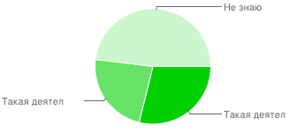

|  |  |  |  |  |
| --- | --- | --- | --- | --- |
| Такая деятельность планируется в основном по инициативе органов школьного самоуправления |  | | 27% | |
| Такая деятельность планируется в основном по инициативе педагогов школы |  | | 21% | |
| Не знаю 45% |  |  | |

Полученный результат ещё раз говорит о необходимости активизации усилий по информированию родителей о школьной и классной системе самоуправления и деятельности обучающихся в ней.

### Не менее важную роль во внеурочной деятельности играет и обычная школа с её системой кружков развития и отделением дополнительного образования детей (ОДОД). На вопрос родителям «В деятельности каких кружков, факультативов, реализации каких программ и мероприятий, направленных на формирование социальной активности принимают участие ваши дети?» были получены многочисленные ответы о кружках, проводимых в рамках внеурочной деятельности и ОДОД нашей школы и учреждений дополнительного образования детей нашего Красногвардейского района.

Анкетой собраны многочисленные пожелания и предложения родителей, связанные с развитием социальной активности высказанные школе, её руководителям и отдельным педагогам. Родителям высказаны и многочисленные предложения по развитию социальной активности школьников, а некоторые из родителей (правда таких было немного) предложили и свою помощь в такой работе.

### В разных семьях используют разные методы и стили воспитания, по-разному проводят свободное время и общаются с ребенком, учитывают или не учитывают особенности возраста обучающихся. Но, как бы то ни было, воспитание во многом будет зависеть от того, что было заложено в ребенке предыдущими периодами, в т.ч. в период обучения ребёнка в школе. Кроме целенаправленного и осознаваемого воспитательного процесса, на ребенка влияет атмосфера в семье, социальные условия, ценности и традиции, уровень достатка и образования.

### Наиболее благоприятным для успешного формирования социальной активности обучающегося является тип семьи с эмоционально-близким согласованным отношением, наименее - эмоционально дистантный и противоречивый. Следовательно, на социальную активность обучающегося оказывают влияние не только определенные типы родительского отношения, но и мера их согласованности в семье.

Сегодня в области воспитания и образования мы находимся в состоянии определённого поведенческого кризиса - своеобразного межпоколенческого конфликта, в т.ч. вызванного общественно-полити­ческими изменениями в обществе. Когда одно поколение не понимает другое, со стороны родителей возникает потребность в более тщательном изучении своего ребенка, а также поиска путей наиболее оптимального взаимодействия с ним, причем начиная с самого раннего школьного возраста. Поэтому актуальность данной проблемы диктуется необходимостью сбора всесторонней информации о поведении ребенка в период его обучения в школе, его социальной активности с точки зрения проведения успешной педагогической работы и знания родителями некоторых особенностей своих детей.

Заместитель директора по ОЭР Бушуев В.В.

28 декабря 2014 года